Temat: Kocham mamę jak Pan Jezus Maryję.

- Aby dowiedzieć się o czym będzie dzisiejsza katecheza rozwiążcie krzyżówkę.

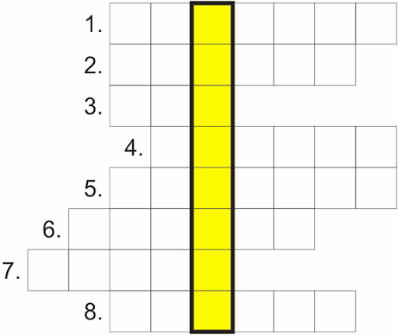

- KOBIETA MALUJE NIĄ USTA.
- ŚWIECI W CIĄGU DNIA.
- MIESIĄC POŚWIĘCONY MATCE BOŻEJ.
- MALOWANA DLA KOGOŚ BLISKIEGO.
- RYSUJE SIĘ NA TWARZY, GDY JESTEŚMY RADOŚNI.
- ROSNĄ W OGRODZIE, MOŻNA JE DAĆ W PREZENCIE.
- ZE ZDJĘCIAMI.
- IDZIEMY NA NIEGO DO PARKU LUB DO LASU.

- Dzisiejsza katecheza jest o mamie. Już niedługo Dzień Matki. Wyjątkowy i szczególny dzień. Jednak o mamie trzeba pamiętać zawsze, każdego dnia, nie tylko podczas jej święta.

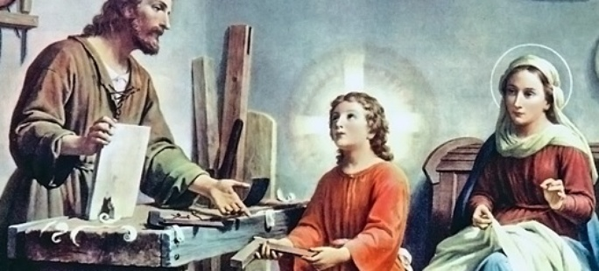

- Omów ze swoim dzieckiem powyższy obrazek:
- Kogo przedstawia obraz? (Świętą Rodzinę: Maryję, Józefa i Jezusa),
- Czym zajmują się Maryja i Józef? (Pracują)
- Co robi Pan Jezus? (Pomaga)

- Przeczytajcie teraz razem fragment Ewangelii wg św. Łukasza:
„Rodzice Jego chodzili co roku do Jerozolimy na Święto Paschy. Gdy miał lat dwanaście, udali się tam zwyczajem świątecznym. Kiedy wracali po skończonych uroczystościach, został Jezus w Jerozolimie, a tego nie zauważyli Jego Rodzice. Przypuszczając, że jest w towarzystwie pątników, uszli dzień drogi i szukali Go wśród krewnych i znajomych. Gdy Go nie znaleźli, wrócili do Jerozolimy szukając Go. Dopiero po trzech dniach odnaleźli Go w świątyni, gdzie siedział między nauczycielami, przysłuchiwał się im i zadawał pytania. Wszyscy zaś, którzy Go słuchali, byli zdumieni bystrością Jego umysłu i odpowiedziami. Na ten widok zdziwili się bardzo, a Jego Matka rzekła do Niego: «Synu, czemuś nam to uczynił? Oto ojciec Twój i ja z bólem serca szukaliśmy Ciebie». Lecz On im odpowiedział: «Czemuście Mnie szukali? Czy nie wiedzieliście, że powinienem być w tym, co należy do mego Ojca?» Oni jednak nie zrozumieli tego, co im powiedział. Potem poszedł z nimi i wrócił do Nazaretu; i był im poddany. A Matka Jego chowała wiernie wszystkie te wspomnienia w swym sercu. Jezus zaś czynił postępy w mądrości, w latach i w łasce u Boga i u ludzi” (Łk 2, 41-52).

- Porozmawiaj ze swoim dzieckiem:
- Gdzie wybrali się Maryja, Józef i Jezus? (Do Jerozolimy)
- Co wydarzyło się podczas pobytu Maryi, Józefa i Jezusa w Jerozolimie? (Pan Jezus zgubił się)
- Po ilu dniach Maryja i Józef odnaleźli Pana Jezusa? (Po trzech)
- Gdzie Pan Jezus był? (W świątyni)
- Co Maryja powiedziała do Pana Jezusa kiedy Go znalazła? (Że Ona i Józef szukali Go z bólem serca)
- Czy Maryi i Józefowi było przykro? (Tak)
- Czy Pan Jezus wrócił z Maryją i Józefem do Nazaretu? (Tak)
- Jaki był Pan Jezus wobec Maryi i Józefa po powrocie do domu? (Poddany/posłuszny)

- O posłuszeństwie już mówiliśmy na katechezie. Ale można przypomnieć dziecku co znaczy być posłusznym. Słowo „posłuszny” pochodzi od słowa „słucham”. A zatem być posłusznym oznacza słuchać tych, którzy są za mnie odpowiedzialni: rodziców, nauczycieli.

- Wyjaśnij dziecku:
- bardzo ważni w życiu dziecka są jego rodzice: mama i tata,
- szczególna więź łączy dziecko z mamą,
- mama nosi swoje dziecko przez 9 miesięcy pod sercem,
- również Maryję i Pana Jezusa łączyła szczególna więź,
- Maryja była zawsze przy Swoim Synu, od chwili narodzin, aż do śmierci,
- Pan Jezus po śmierci św. Józefa opiekował się Swoją Mamą, pomagał Jej w codziennych obowiązkach,
- mamy uczyć się od Pana Jezusa miłości do naszej mamy,
- jak Pan Jezus musimy odnosić się do naszej mamy z szacunkiem,
- mamy obowiązek pomagać naszej mamie i troszczyć się o nią,
- jak Pan Jezus mamy być posłuszni wobec naszej mamy.

- ZADANIE DLA DZIECKA:
- pokoloruj kwiaty dla swojej mamy (kolorowanka poniżej)
- powiedz swojej mamie jak bardzo ją kochasz
- podziękuj mamie za to, że opiekuje się Tobą i troszczy się o Ciebie



